PBL 모듈 1 결과보고서
저품질 도로 영상의 품질 개선 및 손상 후보 영역 추출 · 3조
배한원 · 서민영 · 김민기
2026-10-12 (초안)

요약
3조는 저품질 도로 영상에서 균열·포트홀 후보를 찾는 프로그램을 만들었다. 1차 실험에서 성능을 떨어뜨린 주된 원인은 화질보다 관심 영역과 후보를 뽑고 나누는 방법이었다. 그래서 노면을 자동으로 찾고, 주변보다 어두운 영역을 한 번에 뽑아 모양으로 균열과 포트홀을 나누는 방법으로 바꾸었다.
RDD2022 시험셋 152장(전처리 끔)에서 최종 방법은 민감도(손상 영상을 맞힌 비율)를 14.4%에서 53.6%로 높이고, 영상당 오검출을 8.18개에서 4.86개로 41% 줄였다. 우연을 뺀 균열 재현율도 +4.5%p에서 +11.4%p로 올랐다. 그러나 특이도(손상 없는 영상 중 후보가 하나도 없는 비율)는 5.5%에 그쳐, 목표인 ’오검출 2개 이하, 특이도 50% 이상’은 이루지 못하였다.
영상 단위 정답률은 36.2%로, 아무것도 검출하지 않을 때의 정답률36.2%와 같았다. 전처리는 실제로 화질이 낮은 영상에서만 효과가 있었다. 흐림·야간 사진이 많은 제공·직접 촬영 39장에서는 전처리를 켜면 정답률이 28.2%에서 41.0%로 올랐지만, 화질이 대부분 정상인 시험셋에서는 오검출이 4.86개에서 6.70개로 늘었다. 39장 도전 목표(정답률 60%)도 이루지 못하였다.
시험셋은 세 번 평가하였다. ROI 띠의 높이를 고정한 방법으로 처음 잰 뒤, 시연에서 찾은 한계를 고칠 때마다 한 번씩 더 재었다. 한 번은 띠 높이 자동 결정을 더한 뒤였고, 한 번은 노면 밖 후보를 거르는 규칙을 바꾼 뒤였다. 고친 내용은 모두 개발용 데이터로만 정했고, 세 결과를 모두 5장에 싣는다.

1. 문제 분석
1차 실험에서 드러난 핵심 문제는 화질이 아니라 ROI 설정과 후보를 뽑고 나누는 방법이었다. 그래서 문제를 ’노면을 자동으로 찾고, 그 안의 후보를 모양으로 나누는 것’으로 다시 정의하였다.

1.1 과제와 데이터
지방자치단체가 차량 카메라로 도로를 찍어 균열과 포트홀을 점검한다는 시나리오다. 실제 영상은 조도 불균일, 잡음, 흐림 때문에 손상 특징이 잘 드러나지 않는다. 과제는 전처리로 품질을 개선하고 손상 후보 영역을 추출한 뒤, 전처리 전·후를 정량적으로 비교하는 것이다.
데이터 | 장수 | 구성 | 정답
제공 영상 | 13 | China_MotorBike 2, India 1, Japan 5, Norway 2, United_States 3장. 사람 판정으로 흐림 3, 과노출 1, 어두움 2, 정상 7장 | 3조가 직접 표시
직접 촬영 | 26 (18개 장면) | 스마트폰 세로 사진. 흔들림 13, 정상 8, 어두움 3, 야간 2장. 이름 기준 손상 없음 14, 포트홀 7, 균열 5장 | 3조가 직접 표시
RDD2022 학습 데이터 | 804 | 7개 묶음(국가·시점: 드론, 오토바이, 차량). 손상 있음 508, 없음 296장 | 정답 상자 1,246개(균열 1,113, 포트홀 133)
정답 상자(GT)는 사람이 손상 위치에 그린 상자다. RDD2022의 균열은 세로(D00) 545, 가로(D10) 306, 거북등(D20) 262개이고, 포트홀(D40) 정답에는 바퀴 자국 패임·요철·박리가 섞여 있다. 흰 선·횡단보도가 흐린 것을 표시한 정답 147개는 평가에서 뺐다.
RDD2022 804장은 개발용 652장과 시험용 152장(손상 97, 무손상 55장)으로 나누었다. 국가별로 이름순 번호를 매겨 5장마다 1장을 시험용으로 보냈고, 원인 분석에 이미 본 35장은 개발용에 고정하였다. 값은 개발용에서만 정하고, 시험용은 방법을 확정한 뒤에만 평가하였다.

1.2 1차 방법과 드러난 문제
1차 방법은 영상 상태를 판정해 필요한 전처리만 적용하였다. 흐림에는 샤프닝, 잡티에는 가우시안 필터, 밝기 문제에는 감마 보정, 낮은 대비에는 히스토그램 평활화를 썼다. 균열은 Canny 에지와 닫힘 연산으로, 포트홀은 DoG 블롭 검출과 열림 연산으로 따로 찾았다. ROI는 학습 데이터에서는 영상 아래 절반으로 고정하고, 39장에서는 영상마다 손으로 정하였다.
RDD2022 804장 실험에서 다섯 가지 문제가 드러났다.
- 영상 단위 정답률이 10.4%로, 아무것도 검출하지 않을 때의 정답률36.8%보다 낮았다. 손상이 없는 296장 중 275장에서도 후보가 나왔다.
- 정답의 89%가 균열인데 후보의 95%가 포트홀로 분류되었다. 포트홀 검출기(DoG)가 노면 밖의 어두운 물체와 차선 사이 아스팔트에도 반응하였다.
- 고정 ROI가 시점에 따라 두 방향으로 실패하였다. 노면만 찍힌 드론·오토바이 영상에서는 정답의 약 36%가 ROI 밖으로 완전히 잘렸다. 차량 시점 영상에서는 결과 그림을 확인한 35장의 후보 249개 중 약 4분의 3이 노면 밖 배경에서 나왔다.
- 전처리로 검출이 나아진 영상은 제공·직접 촬영 39장 중 3장뿐이었다. 804장에서 전처리를 켜면 후보가 6,588개에서 9,365개로 늘고 정답률은 9.7%로 떨어졌다. 흔들려 찍은 직접 촬영 13장은 한 장도 흐림으로 판정되지 않았다.
- 평가 방식도 성능을 제대로 보여 주지 못하였다. 정답률은 무손상 영상의 비율에 좌우되고, 큰 정답 상자에는 후보 중심이 우연히 들어갈 수 있다.

1.3 문제 재정의
문제를 ’촬영 시점과 화질이 다른 도로 영상에서 노면을 자동으로 찾고, 그 안의 손상 후보를 모양으로 균열과 포트홀로 나누는 것’으로 다시 정의하였다. 전처리는 이 결과를 개선하는지로 효과를 판단한다. 성능은 손상을 찾는 능력(민감도)과 오검출이 없는 정도(특이도)를 나누어 보고, 정답률은 늘 기준선과 함께 본다.

2. 해결 방법과 알고리즘 선정 이유
최종 방법은 노면을 자동으로 찾은 뒤, 그 안에서 주변보다 어두운 영역을 후보로 뽑고 모양으로 균열과 포트홀을 나눈다. 각 단계는 1.2에서 찾은 문제 하나씩에 대응한다.

2.1 파이프라인
- 크기 맞추기: 영상 가로를 640px로 줄인다.
- 띠 정하기: 아래 절반에서 시작해, 노면만 찍힌 사진이면 띠를 위로 넓힌다(2.2).
- 노면 마스크: 띠 안에서 노면인 픽셀을 찾는다(2.3).
- 상태 판정과 선택적 전처리: 흐림·밝기·잡음·대비를 재서 필요한 전처리만 적용한다(2.4).
- 후보 추출: 주변 배경보다 어두운 영역을 한 번에 뽑는다(2.5).
- 형태 분류: 후보를 모양으로 균열과 포트홀로 나눈다(2.6).
- 노면 밖 후보 제거: 후보 영역(윤곽 안쪽을 채운 픽셀) 중 노면 마스크 안이 50% 미만이면 지운다(6.5).
- 시각화: 전처리 끔·켬 결과를 나란히 그린다. 노면은 반투명 초록, 균열 후보는 빨강, 포트홀 후보는 파랑이다.
띠와 노면 마스크는 전처리 전의 컬러 영상으로 정하므로, 전처리를 끈 결과와 켠 결과는 4단계만 다르다. 그래서 두 결과의 차이를 전처리의 효과로 볼 수 있다.

2.2 띠 높이 자동 결정
고정 띠는 드론·오토바이 영상에서 손상을 잘라 냈다. 그래서 사진 전체에서 노면 마스크를 구하고, 띠 위쪽 경계를 0.5에서 시작해 0.1씩 위로 넓힌다. 바로 위 구간이 두 조건을 모두 만족할 때만 넓힌다.
- 노면 비율: 구간의 95% 이상이 노면이다.
- 결(질감): 구간 노면의 결이 시작 띠 노면의 1/1.5배에서 1.5배 사이다. 결은 7×7 창 안 밝기의 표준편차(국소 표준편차)의 중앙값으로 잰다.
결 조건은 노면 마스크가 흐린 하늘과 나무까지 노면으로 칠하는 문제 때문에 더하였다. 결 조건이 없으면 개발셋 차량 시점 사진도 많게는 절반이 넓어졌다. 재 보니 차량 시점의 위쪽 구간은 나무·건물이 섞여 결이 아래 노면의 1.3~2.5배였고, 오토바이 시점은 원근 때문에 위로 갈수록 매끈해져 0.4~0.8배였다. 그래서 한쪽 문턱이 아니라 위아래 범위로 정하였다.
기준값은 개발셋에서만 정하였다. 노면 비율 0.8·0.9·0.95 중 채택 규칙 2·3(2.8)을 모두 넘은 것은 0.95뿐이었다. 결 범위 1.5배와 2.0배는 성능이 같았지만, 1.5배가 차량 시점을 덜 넓혀 1.5배를 골랐다.

2.3 자동 노면 마스크
노면 마스크는 띠와 같은 크기의 흑백 영상으로, 노면은 255, 아니면 0이다. Lab 색 공간은 밝기(L)와 색(a·b)을 나눈 표현이라, 그림자처럼 밝기만 달라지는 변화를 색과 따로 다룰 수 있다. 띠 아래 가운데를 노면 씨앗으로 삼아, Lab 값이 비슷하고 이어진 영역을 노면으로 넓힌다. 그다음 닫힘 연산과 구멍 메우기로 포트홀·차선·맨홀이 마스크에서 빠지지 않게 한다.
선정 이유는 1차에서 오검출의 약 4분의 3이 노면 밖 배경에서 나왔기 때문이다. 예비 실험에서 간이 마스크는 띠 안 정답의 95%를 남기면서 후보를 39% 줄였다. 최종 설정에서도 띠 안 정답 중 95.1%가 마스크 안에 들어, 계획서의 기준(95% 이상)을 넘었다. 다만 밝은 차선이 노면을 가르면 건너편 노면이 마스크에서 빠지는 한계가 남았다. 이를 메우는 두 방법을 시험했지만 오검출이 늘어 채택하지 않았다(6.5). 최종 값은 다음과 같다. 색을 재기 전에 띠를 가우시안(σ 3px)으로 흐려 골재 결의 영향을 줄이고, 씨앗은 띠의 가로 30~70%, 세로 40~80% 영역이다. 씨앗 색 중앙값과의 a·b 거리가 10 미만이고, 밝기 차이 |L − 씨앗 L 중앙값|가 4 × (1.4826 × 씨앗 L의 MAD + 2) 미만인 픽셀을 노면 후보로 본다. 5px 열림으로 작은 점을 지운 뒤 씨앗에 닿은 연결 영역만 남기고, 31px 타원 닫힘과 구멍 메우기를 한다.

2.4 상태 판정과 선택적 전처리
영상마다 상태를 재서 필요한 전처리만 적용한다. 정상 화질 영상에 전처리를 하면 오검출이 늘었기 때문이다(1.2의 4번).
상태 | 재는 값 | 전처리 | 원리
흐림 | 라플라시안 분산 50 미만 또는 재흐림 비율 1.5 미만이면 흐림 | 샤프닝 | 경계의 밝기 차이를 키워 흐려진 균열을 되살린다
어두움·과노출 | 평균 밝기. 80 미만이면 어두움, 170 초과면 과노출 | 감마 보정 | 출력 = 입력^γ. γ < 1이면 밝게, γ > 1이면 어둡게 한다
잡티 | 잡음 추정값(16×16px 블록마다 잰 Immerkær 값의 하위 5% 분위). 3 초과면 잡티 | 가우시안 필터 | 주변 픽셀의 가중 평균으로 잡음을 줄인다
낮은 대비 | 밝기 표준편차. 20 미만이면 낮은 대비 | 히스토그램 평활화 | 밝기 분포를 고르게 펴서 대비를 높인다
2차 계획에서는 흐림 판정에 재흐림 비율(한 번 더 흐렸을 때 기울기가 줄어드는 비율)을 더하고, 감마 상한을 낮추며, 야간 영상은 잡티를 먼저 줄이기로 하였다. 재흐림 비율은 처음 구현에서 반영하였다. 원본과, 원본을 가우시안(σ 1.5)으로 한 번 더 흐린 영상의 평균 기울기(Sobel 크기) 비를 재흐림 비율로 쓰고, 이 값이 1.5 미만이거나 라플라시안 분산이 50 미만이면 흐림으로 보고 샤프닝한다. 선명한 영상은 다시 흐리면 기울기가 크게 줄어 비율이 커지고, 이미 흐린 영상은 거의 줄지 않아 1에 가깝다. 전처리 순서는 가우시안 → 감마 → 샤프닝이라, 잡티가 큰 영상은 잡티를 줄인 뒤 밝힌다.
나머지 항목(감마 상한, CLAHE, 야간 처리, 밝기·잡음 판정 보완)과 방향별 흐림 판정은 보완 단계에서 모두 구현하고, 개발셋에서 채택 규칙(2.8)으로 하나씩 판정하였다. 이 항목들은 전처리를 끈 결과를 바꾸지 않으므로, 전처리를 켠 결과로 판정하였다. 채택된 것은 잡티 판정 하나다. 잡티 판정은 16×16px 블록마다 Immerkær 잡음 추정값을 재고(0이나 255인 픽셀이 5%를 넘는 블록은 뺀다), 그 값들의 아래쪽 분위를 영상의 잡음으로 쓴다. 결이나 경계가 있는 블록은 추정값이 커서 아래쪽 분위에 들지 않으므로, 가장 평평한 블록의 잡음만 보게 된다. 보완 단계에서 이 분위를 10%에서 5%로 낮추었다. 그 결과 저하를 넣지 않은 원본 가운데 잡티 제거를 고르는 비율이 4.3%에서 2.8%로 줄었고, 인위 잡음을 넣은 영상은 그대로 모두(100%) 잡았다. 같은 동작점(영상당 오검출 1개·2개)의 민감도는 28.7%·44.5%에서 29.2%·45.3%로, 균형 정확도는 36.4%에서 36.7%로 올랐다.
나머지는 규칙을 넘지 못해 되돌렸다. 코드는 스위치를 끈 채 남겨 두었다.
- 방향별 흐림 판정: 손떨림은 한쪽 방향으로 번지므로, 방향마다 기울기 세기를 재서 흔들림을 잡으려 하였다. 0·45·90·135도 방향의 기울기(Sobel 기울기를 그 방향으로 투영한 값) 제곱 평균을 구해, 가장 작은 값을 가장 큰 값으로 나눈 것을 방향 비율(0~1)로 쓴다. 1이면 모든 방향이 고르고, 작을수록 한 방향만 뭉개진 것이라 기준보다 작으면 샤프닝한다. 개발셋 원본도 이 값의 중앙값이 0.62로 방향이 고르지 않아서, 기준 0.20·0.25·0.30을 시험하였다. 각 기준보다 작은 원본은 3.2%·4.3%·6.6%였고, 이미 다른 기준으로 샤프닝하던 사진을 빼면 새로 샤프닝한 원본은 1.4%p·2.1%p·4.3%p 늘었다(7.4%에서 8.7%·9.5%·11.7%). 세 값 모두 규칙 1·2를 넘지 못하였고, 같은 장소 5쌍에서 흔들린 쪽만 샤프닝한 쌍은 여전히 0쌍이었다. 실제 흔들림 사진의 방향 비율(0.57~0.98)이 정상 사진과 비슷하였기 때문이다. 손떨림이 한 방향 직선 움직임이 아니고, 띠 안의 차선·원근 구조가 방향 차이를 만들기 때문으로 보인다.
- 밝기 판정: 과노출 기준 170을 150·160으로 낮추면 인위 과노출 영상의 적중률이 32.7%에서 57.5%·45.7%로 올랐다. 그러나 원본 개발셋에서는 균형 정확도가 36.4%에서 35.8%로 떨어져 되돌렸다. 정상 사진 own_19_none_normal은 자동 ROI 띠에서 평균 밝기 174.8로 과노출 기준을 넘고, 잡티 값도 8.25로 기준 3을 넘어 감마 1.83과 가우시안이 걸리는 문제(6.4)가 그대로 남았다.
- 감마 상한: 상한을 2.5에서 2.0·1.5로 낮춰도 원본에서 판정(맞힘·틀림)이 바뀐 사진이 없어, 균형 정확도가 오르지 않았다(규칙 2).
- CLAHE: 영상을 작은 칸으로 나눠 칸마다 평활화하되, 대비를 키우는 정도에 상한을 두는 방법이다. 평활화 대신 쓰면 영상당 오검출 2개 수준의 민감도는 45.3%에서 46.5%로 올랐지만, 균형 정확도가 36.7%에서 36.3%로 떨어져 되돌렸다.
- 야간 처리: 어두움과 잡티가 함께 판정된 영상에 NLM(비슷한 무늬의 조각끼리 평균 내는 잡티 제거)을 먼저 하고 밝힌다. 원본 개발셋에는 이 처리를 고르는 사진이 0장이라 결과가 같았다. 인위 야간 저하에서는 config의 점수 문턱으로 잰 켬 결과의 균형 정확도가 36.5%에서 39.7%로 좋아졌다. 다만 전처리 시간이 크게 늘었다(여러 실험을 함께 돌리며 잰 참고값으로 영상당 약 11ms에서 130ms).
되돌린 항목 대부분은 개발셋 원본에 해당 상황이 거의 없어 효과를 재기 어려웠다. 개발셋 652장 가운데 평활화를 고르는 원본은 26장, 어둡게 하는 감마를 고르는 원본은 16장이고, 야간 조건은 0장이었다. 인위 저하 실험(E6)에서는 효과가 보였지만, 채택은 원본 개발셋으로만 판정한다는 규칙을 지켜 채택 근거로 쓰지 않았다. 이 차이는 평가 설계의 한계로 7장에서 다룬다.

2.5 어두운 영역 후보 추출
균열과 포트홀은 주변 노면보다 어둡다는 공통점이 있다. 그래서 두 검출기를 따로 쓰지 않고 ’주변 배경보다 어두운 영역’을 한 번에 뽑고, 나누기는 다음 단계에 맡긴다.
- 밝은 차선·노면 표시를 주변 밝기로 메운다. 메우지 않으면 밝은 선 사이의 아스팔트가 어두운 덩어리로 잡힌다. 보완 단계에서는 메우는 영역을 둘레 6px까지 넓혔다. 샤프닝은 밝은 선 바로 옆을 어둡게 만들어(오버슈트) 차선 옆에 가짜 후보를 남겼기 때문이다(6.5). 다만 샤프닝은 어두운 균열 옆에도 밝은 띠를 만들므로, 처음 설계는 진짜 균열까지 지웠다. 그래서 5px 중앙값 필터를 건 띠에서 거친 배경(약 44px 창의 중앙값)보다 80 이상 밝은 픽셀만 씨앗으로 골라, 그 둘레 6px까지만 메운다. 샤프닝한 차선은 배경보다 93 이상 밝았고 균열 옆 오버슈트는 72 이하였으므로, 균열 옆은 씨앗이 되지 않는다. 두 값은 개발셋에서 고르지 않고, 합성 선에 같은 샤프닝을 걸어 잰 값으로 정하였다.
- 중앙값 필터로 배경 밝기를 추정한다. 중앙값은 창 안 밝기의 가운데 값이라 작은 어두운 손상에 덜 끌려간다. 크기가 다른 두 창으로 추정해 큰 값을 쓴다. 창이 하나면 창보다 큰 포트홀의 가운데가 배경으로 흡수되었기 때문이다.
- 배경과의 차이(잔차)로 잡음 크기 σ를 잰다. 중앙값 절대 편차(값들이 중앙값에서 떨어진 정도의 중앙값)에 1.4826을 곱해 σ로 쓴다. 차이는 부호를 그대로 둔다. 영상 전체의 σ(전역 σ)는 노면 마스크 안에서 재고 하한을 둔다. 보완 단계에서는 σ를 위치마다 주변 창에서 따로 재도록(국소 σ) 바꾸었다. 그러면 골재 결이 거친 곳은 문턱이 높아지고 매끈한 곳은 낮아진다. 국소 σ는 잔차를 4px 간격으로 뽑은 격자에서, 한 변이 띠 높이의 0.25배(240px 띠면 60px)인 창을 창 절반 간격으로 옮기며 잰다. 이때 배경보다 밝은 쪽 잔차만 쓴다. 손상과 그림자는 배경보다 어두운 쪽에만 있어서, 양쪽을 다 쓰면 큰 포트홀 둘레 창의 σ가 포트홀 때문에 커져 포트홀이 문턱을 넘지 못하였기 때문이다(3.5). 개발셋 51장에서 노면 잔차의 중앙값은 0이었고, 밝은 쪽만 잰 σ와 양쪽으로 잰 σ의 비도 중앙값 1.000이어서 같은 배율을 그대로 썼다. 창 안의 밝은 쪽 표본(4px 간격)이 50개 미만이면 표본이 적어 σ가 흔들리므로 전역 σ를 쓰고, 국소 σ의 하한도 전역 σ로 둔다.
- 이중 문턱을 적용한다. 강한 문턱을 넘은 점을 품은 약한 영역만 남기는 방법으로, Canny의 히스테리시스와 같은 생각이다. 문턱이 σ의 배수라 영상마다 잡음 크기에 맞춰진다.
- 닫힘 연산으로 끊긴 조각을 잇고, 골재 무늬처럼 작은 영역은 버린다.
최종 값: 계산을 빠르게 하려고 배경은 띠를 1/4로 줄여 구한다. 밝은 표시 억제는 약 44px 창의 중앙값을 거친 배경으로 쓰고, 그보다 25 이상 밝은 픽셀을 메운다. 배경 창은 띠 높이의 0.5배와 1.0배 두 가지다. σ의 하한은 1(밝기 단계), 강한 문턱은 max(4σ, 8), 약한 문턱은 2σ, 닫힘은 5px 타원, 최소 넓이는 40픽셀이다. 보완 단계에서 더한 값은 국소 σ 창 한 변 띠 높이의 0.25배(표본 간격 4px), 밝은 쪽 표본 최소 50개, 밝은 표시 둘레 6px, 씨앗 밝기 기준 배경 +80이다.
국소 σ와 테두리 메움은 채택 규칙을 넘어 채택하였다. 영상당 오검출 2개 이하의 동작점에서 국소 σ는 민감도를 42.3%에서 49.6%로, 균형 정확도를 33.6%에서 38.5%로, 우연을 뺀 균열 재현율을 +12.2%p에서 +17.1%p로 올렸다. 테두리 메움은 전처리를 끈 결과에서는 차이가 작았지만(균형 정확도 +0.2%p), 샤프닝이 들어가는 켠 결과에서는 균형 정확도가 1.8%p 올랐다. 넓은 흰 줄무늬, 흐린 그림자, 균열이 붙은 포트홀을 겨냥한 세 보완은 규칙을 넘지 못해 되돌렸다(3.5).

2.6 형태 분류
후보의 넓이 A와 둘레 P로 모양을 잰다.
- 비원형도 c = P² ÷ (4πA): 원은 1이고, 길고 갈래가 많을수록 커진다. 주 기준이다.
- 두께 t = 2A ÷ P: 가는 선이면 선의 폭, 원이면 반지름에 가깝다.
- 거리 변환 폭: 영역 안 픽셀마다 바깥까지의 거리를 재서, 그 중앙값의 2배로 잡은 폭이다.
- solidity: 넓이 ÷ 볼록 껍질 넓이로, 꽉 찬 덩어리일수록 1에 가깝다.
비원형도가 4 이상이면 균열, 2.5 이하이면서 solidity가 0.6 이상이면 포트홀로 판정하고, 둘 다 아닌 후보(비원형도 2.5 초과 4 미만이거나, 2.5 이하라도 solidity가 0.6 미만인 덩어리)는 버린다. 두께와 거리 변환 폭은 후보마다 계산해 남기지만 판정에는 쓰지 않는다. 처음에는 두께를 주 기준으로 했으나 가까이 찍혀 폭이 넓은 균열이 버려져 비원형도로 바꾸었다. 거북등 균열이 덩어리로 판정되지 않도록 둘레에 구멍 윤곽 길이도 더한다. 기준값은 개발셋에서 균열 문턱 4·6·8, 포트홀 비원형도 3.5·2.5, solidity 0.6·0.75의 조합을 비교해 정하였다. 균열 문턱을 높이면 오검출은 줄었지만 균열 재현율과 균형 정확도도 함께 떨어져 4로 두었고, 포트홀 비원형도를 3.5에서 2.5로 낮추면 오검출이 줄고 균형 정확도가 올라 2.5를 골랐다.

2.7 특징점과 매칭
해리스 코너는 밝기가 두 방향으로 크게 바뀌는 점이다. SIFT는 크기·회전이 달라도 같은 점을 찾게 해 주는 특징점이다. RANSAC은 무작위로 뽑은 대응점으로 변환을 추정하고, 그 변환에 맞는 점(inlier)만 남기는 방법이다.
특징점은 손상의 위치를 알려 주지 않으므로 손상 검출에는 쓰지 않았다. 1차 계획서 피드백(특징점이 꼭 필요한가)에 대한 판단이다. 대신 평가표가 요구하는 전처리 전·후 비교 지표로 쓴다. 영상마다 해리스 코너 수를 세고, 같은 장소를 정상과 어두움(3쌍)·흐림(2쌍) 조건으로 찍은 5쌍에서 SIFT 매칭을 한다. 비율 검사(가장 가까운 짝과 두 번째 짝의 거리 비교)를 통과한 매칭(good 매칭)에 RANSAC으로 호모그래피를 맞춰 inlier를 센다.

2.8 평가 체계
- 후보 판정: 후보 상자의 중심이 같은 종류 정답 상자 안에 들면 맞힌 후보다. IoU(겹친 넓이 ÷ 합친 넓이) 0.3 기준도 함께 적는다.
- 영상 판정: 손상 영상은 같은 종류 후보가 하나라도 맞으면, 무손상 영상은 노면 안 후보가 0개면 맞힌 것이다.
- 지표: 민감도, 특이도, 균형 정확도(둘의 평균, 아무것도 검출하지 않으면 50%), 영상당 오검출(맞지 않은 후보 수의 평균), 재현율(정답 상자 중 찾은 비율).
- 기준선: 아무것도 검출하지 않을 때의 정답률로, 무손상 영상의 비율과 같다(시험셋 55/152 = 36.2%).
- 우연 대조군: 크기가 같은 사진끼리 묶어, i번 사진의 후보를 i+1번 사진의 정답과 비교한다. 이렇게 우연히 맞는 비율을 실제 재현율에서 뺀 값이 ’우연을 뺀 재현율’이다. 큰 정답 상자에는 후보 중심이 우연히 들어가기 때문이다.
- 채택 규칙: 개발셋에서 세 가지를 모두 만족할 때만 다음 단계를 채택한다. (1) 같은 오검출 수준에서 민감도가 오른다. (2) 균형 정확도가 오른다. (3) 우연을 뺀 균열 재현율이 1%p 넘게 떨어지지 않는다. 예외는 한 번뿐이다. 노면 밖 후보 제거 규칙(ratio)은 규칙 2를 0.12%p 차이로 넘지 못했지만, 차이가 우연 범위 안이고 판정의 한계를 고치는 수정이라 근거를 적고 채택하였다(5.3).

3. 프로그램 구현 과정
세 명이 파트를 나눠 한 저장소에서 구현하였다. 단계 사이의 함수 약속을 자동 검사로 지키게 하여, 각자 만든 부분을 합쳐도 파이프라인이 오류 없이 돌게 하였다.

3.1 모듈 구조
위치 | 맡은 사람 | 하는 일
src/io_utils.py | 배한원 | 영상 읽기, 띠 자르기, 노면 마스크(road_mask). 차선 건너기 두 방법은 스위치로 넣고 꺼 둠
src/analyze.py, src/preprocess.py | 배한원 | 상태 판정(analyze)과 선택적 전처리
src/detect.py | 서민영 | 어두운 영역 추출(extract_dark_regions), 형태 값 계산, 균열·포트홀 분류
src/evaluate.py | 서민영, 김민기 | 정답 비교(중심·IoU), 영상 단위 판정(image_verdict), 지표 요약
src/pipeline.py | 김민기 | 단계 연결(run_pipeline), 노면 밖 후보 제거(ratio), 띠 높이 자동 결정
src/visualize.py | 김민기 | 후보·노면 그리기, 비교 그림 저장
src/config.py | 전원 | 모든 숫자. 공통 구역과 세 사람의 구역으로 나눔
run_experiment.py | 김민기 | 제공·직접 촬영 39장 실행, 표와 그림
run_matching.py | 김민기 | 5쌍 특징점 매칭
demo.py | 김민기 | 시연 프로그램(파일 선택 창, 전처리 끔·켬을 나란히)
tools/evaluate_train.py | 서민영, 김민기 | RDD2022 평가: 개발/시험 나누기, 우연 대조군, 인위 저하
tools/run_all.py | 김민기 | 실험 E0~E6 일괄 실행, 채택 표, 보고서 표
tools/label_gt.py 외 | 전원 | 정답 표시, 노면 마스크 확인 그림, 형태 산점도
tests/ | 전원 | 함수 약속 자동 검사(check_contract)와 파트별 시험

3.2 함께 일한 규칙
- 함수 약속: 단계 사이 영상은 흑백 uint8 (H, W)로 주고받고, 입력 배열은 고치지 않는다. 후보는 정해진 키를 가진 dict로, 결과 행은 고정된 9열로 주고받는다. 이 약속은 tests/check_contract.py가 자동으로 검사한다. 약속을 바꿀 때는 약속 문서(CONTRIBUTING)를 먼저 고치고 세 명의 동의를 받는다.
- 파일 주인: 자기 파일만 고치고, 남의 파일을 고칠 때는 주인의 동의를 받아 커밋 메시지에 적는다.
- 숫자: 모든 값은 config.py의 자기 구역에 두고, 바꾸면 docs/part_X.md에 이유를 적는다.
- 시험: 구현 전 기능은 @todo 시험으로 두고, 구현하면 표시를 지워 통과시킨다. 기대값을 고쳐서 통과시키지 않는다.
- 병합: main에는 리뷰를 거친 PR로만 합쳤다. 마감 직전에는 팀에 알리고 main에 바로 커밋하였다.
- 기록: AI 활용은 docs/ai_log_X.md에, 실험 결과는 results/(Git 제외)에 남긴다. 결과 폴더마다 실행한 커밋과 설정을 함께 저장한다.

3.3 진행 경과
날짜 | 한 일
9/29 주 | 1차 과제수행계획서 제출
10/03 | 저장소 구성: 폴더, 협업 규칙, 함수 약속과 자동 검사, 임시 함수
10/04~05 | 파트별 1차 구현과 병합, 39장 ROI 지정, 1차 실험
10/06 | RDD2022 804장 평가, 원인 분석용 35장 진단 시트
10/07~10 | 2차 계획서 작성, 구현 기반(약속 변경, 작업 지시서) 병합
10/10~11 | 김민기: 평가 도구, 39장 실행 옵션과 영상 단위 표, 인위 저하 도구, 시연의 노면 표시, 일괄 실행 도구. 배한원: 노면 마스크(road_mask) 구현, 흐림 판정에 재흐림 비율 추가, 노면 마스크 확인·형태 산점도 도구 정리, 39장 촬영 조건 기록. 서민영: 어두운 영역 추출과 형태 분류 구현, 개발셋에서 형태 문턱 비교. 10/11 밤 세 파트 병합
10/12 0~7시 | 39장 정답 완료 → 개발셋 단계별 비교 → E3 채택 → 최종 실행 → 시험셋 1차 평가(띠 고정, 00:49) → 시연에서 고정 띠의 한계 발견 → 띠 높이 자동 결정 추가와 개발셋 채택 → 최종 실행 → 시험셋 2차 평가(03:00) → 시연에서 차선과 노면 밖 후보 문제 발견 → 남기기 규칙·차선 건너기 비교, ratio만 채택 → 최종 실행 → 시험셋 3차 평가(06:38) → 재현 확인

3.4 실험을 돌린 방법
- 한 번에 하나씩: 개선을 한 단계씩 더하며(E0~E6) 앞 단계와 견주고, 채택 규칙을 넘을 때만 받아들였다.
- 스위치: 새 기능은 config 스위치로 끄고 켤 수 있게 하고, 기본은 끔으로 두었다. 스위치를 모두 끈 결과가 1차 결과와 같은지 시험으로 확인하였다.
- 일괄 실행: tools/run_all.py가 비교(compare), 최종(final), 시험(test), 재현(repro) 단계를 차례로 돌리고 보고서 표를 만든다. 시험 단계는 결과 폴더가 이미 있으면 거부해, 같은 시험셋을 실수로 다시 재는 일을 막는다.
- 검증: 평가 도구를 바꾼 뒤 1차 결과(804장 × 전처리 끔·켬 = 1,608행 × 20열)가 칸 하나까지 같은지 대조하였다. 시험셋 결과는 같은 코드로 다시 돌려 같게 나오는지 확인하였다.
- 처리 시간: 같은 실행 안에서 1차 설정을 함께 재어, 컴퓨터 상태가 바뀌면 알아챌 수 있게 하였다(4.3).

3.5 동작 확인
- 함수 약속 검사와 세 사람의 파트별 시험이 모두 통과하였다. 건너뛴 시험은 배한원 파트 1건(차선이 노면을 가르는 경우)과 서민영 파트 3건(넓은 흰 줄무늬, 흐린 그림자, 균열이 붙은 포트홀)뿐이다. 배한원 파트 1건은 차선 건너기를 켜면 통과하지만, 채택하지 않아 기본 설정에서는 건너뛴다.
- 모든 실험이 오류 없이 끝났고, 시험셋 재현 확인 세 쌍이 모두 처리 시간 열을 빼고 같았다.
- 시연 프로그램은 처음 보는 사진에서도 돈다. 대문자 확장자, 폰 사진의 회전 정보, 한글·띄어쓰기 경로를 처리하고, 읽을 수 없는 아이폰 HEIC 사진에는 JPG로 바꾸라는 안내를 띄운다.

4. 전처리 전·후 결과 비교
전처리의 효과는 데이터에 따라 반대로 나타났다. 화질이 낮은 영상이 많은 39장에서는 에지와 해리스 코너가 20% 넘게 줄고 손상 검출이 늘었다(6.1). 화질이 대부분 정상인 개발셋에서는 에지·코너·후보가 모두 늘고 오검출도 늘었다.

4.1 에지·특징점·후보 (영상 1장 평균)
항목 | 39장 끔 | 39장 켬 | 개발셋 끔 | 개발셋 켬
에지 수 | 75,551 | 59,548 (−21%) | 29,343 | 33,062 (+13%)
해리스 코너 수 | 4,743 | 3,566 (−25%) | 1,160 | 1,527 (+32%)
균열 후보 수 | 8.10 | 5.38 | 4.69 | 5.55
포트홀 후보 수 | 4.54 | 6.51 | 1.86 | 2.40
균열 면적 | 띠 넓이의 1.97% | 띠 넓이의 2.46% | 8,215픽셀 | 9,250픽셀
포트홀 면적 | 띠 넓이의 0.22% | 띠 넓이의 0.27% | 384픽셀 | 477픽셀
39장은 최종 설정(자동 띠 + ratio)으로 돌린 값이고, 노면 안 에지 수도 70,955개에서 55,395개로 줄었다. 면적은 39장은 세로로 찍은 직접 촬영 사진이 섞여 사진마다 띠 넓이가 크게 달라 띠 넓이(노면 마스크가 아니라 띠 전체 픽셀 수) 대비 비율로, 개발셋은 영상당 평균 픽셀 수로 적었다(두 실행 도구의 집계 방식). 그래서 두 데이터의 면적은 서로 견주지 않고 끔·켬만 견준다.
39장에서 에지와 코너가 줄어든 것은 가우시안 필터가 골재 무늬를 지웠기 때문으로 보인다. 균열 후보 수는 34% 줄었지만 면적은 오히려 늘어(띠 넓이의 1.97% → 2.46%), 조각난 균열이 이어져 적고 큰 후보가 된 것으로 보인다. 포트홀 후보는 43% 늘었는데, 감마 보정과 평활화가 어두운 덩어리를 만든 것으로 보인다. 개발셋에서는 전처리가 정상 화질 노면의 결을 키워 에지와 후보가 늘었고, 영상당 오검출도 5.21개에서 6.52개로 늘었다.

4.2 특징점 매칭 (5쌍 평균)
항목 | 끔 | 켬 | 차이
SIFT 특징점 수 (정상 조건 기준 사진) | 4,765 | 4,658 | −2%
SIFT 특징점 수 (어두움·흐림 대상 사진) | 4,243 | 6,821 | +61%
good 매칭 점 수 | 1,762 | 2,327 | +32%
inlier 수 | 1,747 | 2,310 | +32%
inlier 비율 | 0.99 | 0.99 | 같음
매칭은 띠 없이 640px 전체 흑백 영상으로 한다. 전처리는 화질이 떨어진 대상 사진의 특징점을 61% 늘렸고, 매칭 점과 inlier도 32% 늘렸다. inlier 비율은 전처리 전·후 모두 0.99로 천장에 닿아 차이를 보여 주지 못하므로, 비율보다 점의 수로 비교하였다.

4.3 처리 시간 (39장, 영상 1장, ms)
단계 | 1차 끔 | 1차 켬 | 최종 끔 | 최종 켬
전처리 | 0.03 | 10.11 | 0.03 | 8.50
후보 검출과 분류 | 26.24 | 34.47 | 46.68 | 45.29
노면 마스크 | 14.28 | 14.39 | 12.05 | 12.15
띠 높이 결정 | 0.00 | 0.00 | 25.54 | 25.45
합 | 40.55 | 58.97 | 84.29 | 91.39
김민기의 컴퓨터 한 대에서 최종 실행으로 잰 값이다. 끔·켬을 각각 5번 잰 중앙값을 39장에 대해 평균하였다. 1차는 손으로 정한 띠(roi.csv)로 돌렸다. 1차 방법은 노면 마스크를 검출에 쓰지 않지만, 프로그램이 늘 계산하므로 그 시간이 합에 들어 있다.
- 전처리 시간: 최종 방법에서 전처리는 영상당 약 8.5ms가 들고 합을 7.1ms(8%) 늘렸다. 1차 방법에서는 전처리를 켜면 후보가 늘어 검출 시간까지 늘었기 때문에(26.2 → 34.5ms) 합이 18.4ms(45%) 늘었다. 최종 방법에서는 검출 시간이 거의 그대로였다.
- 1차 대비 최종: 최종 방법은 1차 방법보다 약 2.1배 느리다(끔 40.6 → 84.3ms). 늘어난 시간은 주로 사진 전체에서 노면 마스크를 구하는 띠 높이 결정(25.5ms)과 어두운 영역 추출(검출 46.7ms)에서 나왔다.
- 검출 시간에는 후보의 형태 값 계산이 들어 있고, 노면 밖 후보 제거와 에지·코너 세기는 어느 시간에도 넣지 않았다.
- 최종 실행은 두 번 돌렸다. 첫 실행에서는 코드가 바뀌지 않은 1차 설정까지 약 3배(40.5 → 121.8ms) 느리게 나와, 컴퓨터 상태 문제로 보고 다시 쟀다. 표는 두 번째 실행 값이다.

4.4 후보 추출 결과 그림
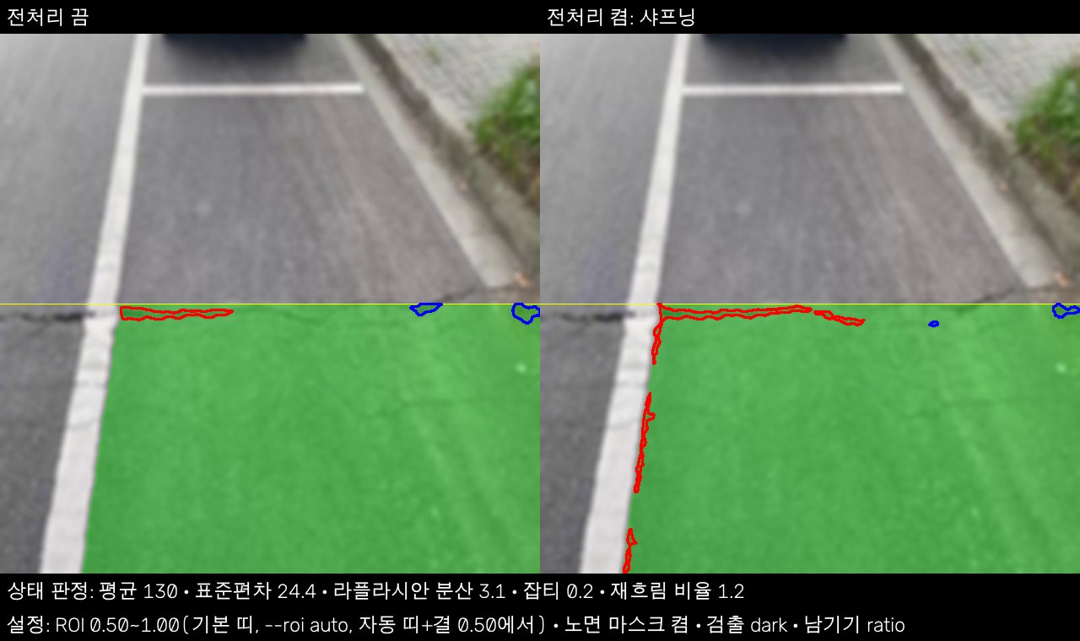
그림 1. China_MotorBike_002209(제공, 흐림), 최종 설정. 끔(왼쪽)·켬(샤프닝, 오른쪽) 모두 띠 위쪽 경계에 걸친 균열을 균열 후보(빨강)로 찾는다. 1차 방법은 이 균열을 놓쳤다. 켬에서는 흰 선 가장자리에 세로 후보가 생긴다(6.5).
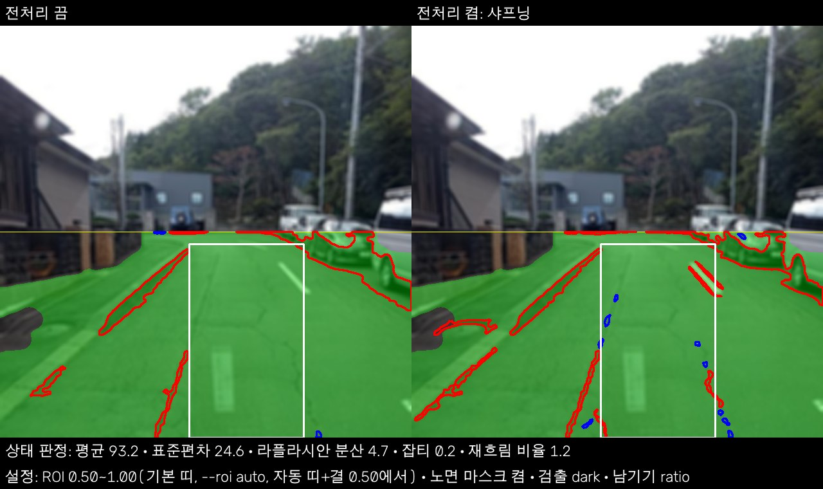
그림 2. Japan_000156(제공, 흐림). 흰 상자는 정답(균열)이다. 끔에서는 상자 안에 중심이 든 균열 후보가 없지만, 샤프닝을 켜면 4개가 생겨 손상을 맞힌 것으로 센다. 그중 아래 두 개는 균열을 따라 생긴 조각이고, 위 두 개는 흰 차선 조각 양쪽 가장자리에서 나왔다(6.5의 밝은 줄 옆 후보). 옅은 균열은 작은 포트홀 후보(파랑)로도 조각나 잡힌다.
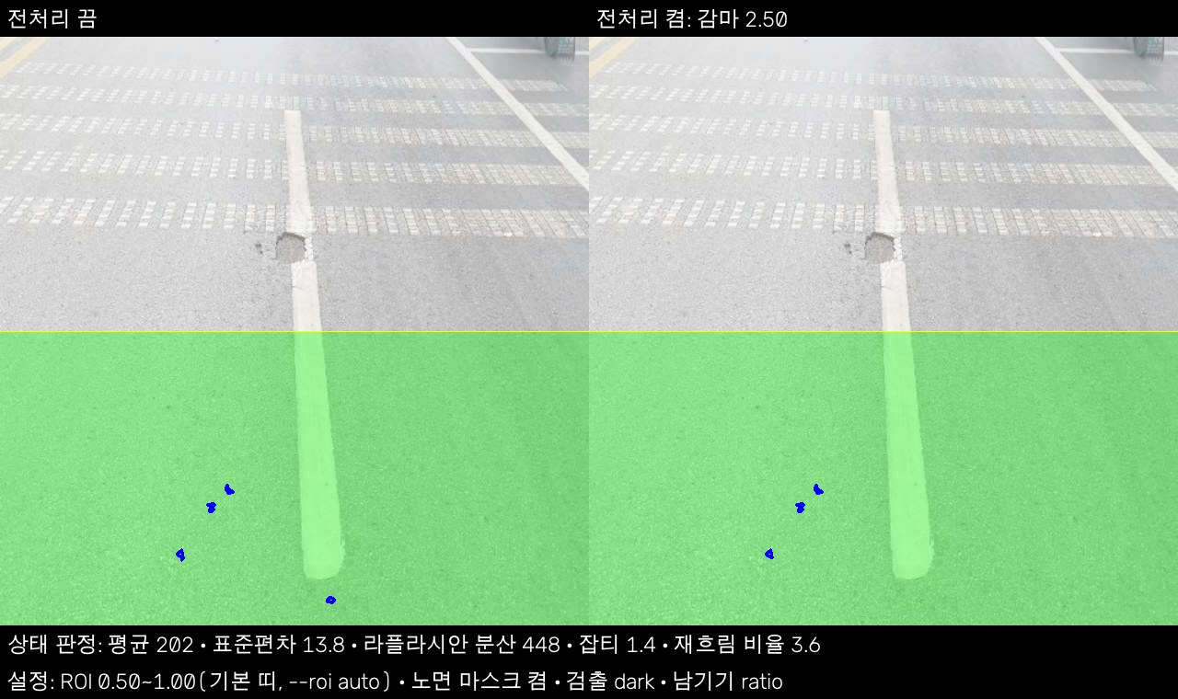
그림 3(a). China_MotorBike_002159(제공, 과노출), 띠 고정(0.5). 포트홀이 띠 위에 있어 잘려 나간다.
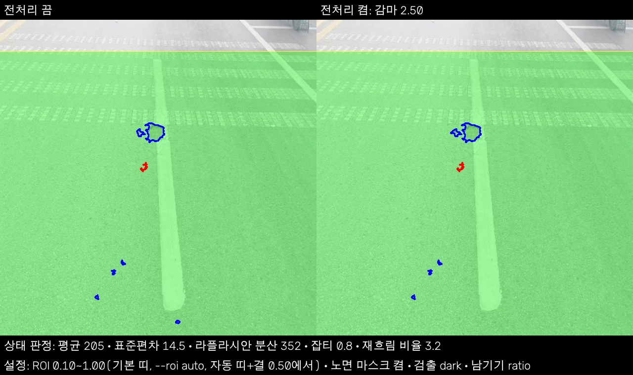
그림 3(b). 같은 사진, 띠 높이 자동 결정(최종). 띠가 0.1까지 넓어져 포트홀을 포트홀 후보(파랑)로 찾는다.
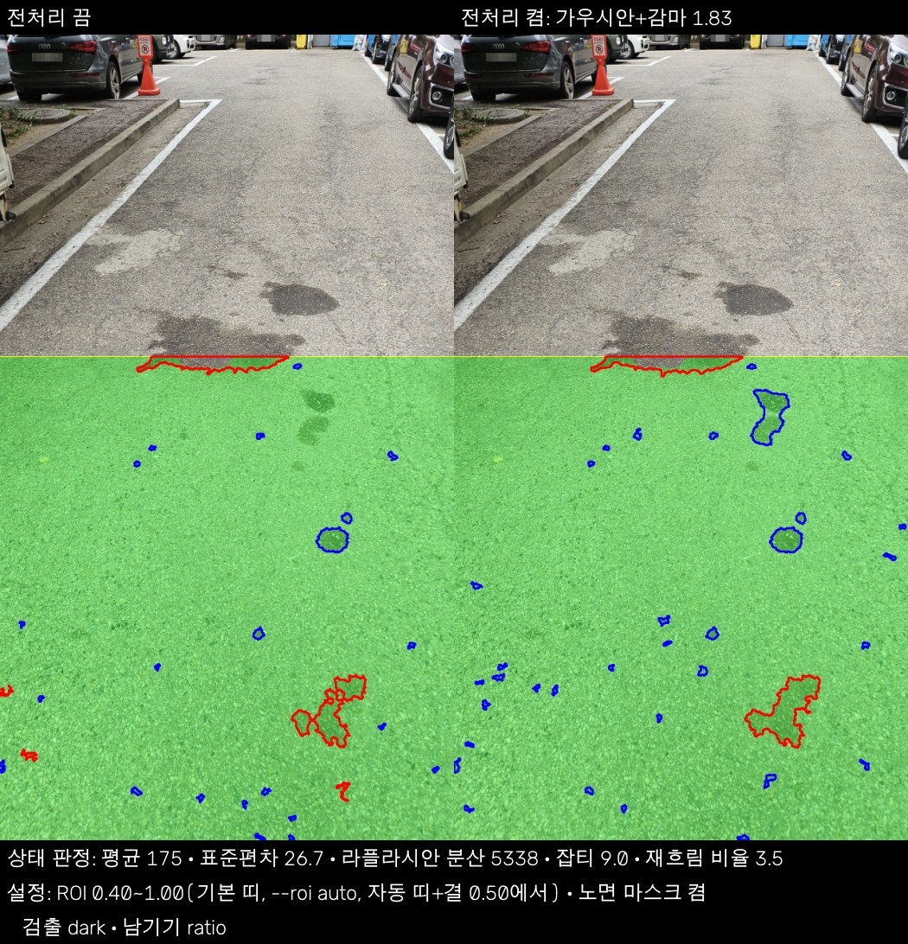
그림 4. own_19_none_normal(직접 촬영, 무손상). 손상이 없는데도 끔 27개, 켬(가우시안+감마 1.83) 35개의 후보가 나온다. 큰 후보는 노면의 어두운 얼룩(물기·기름 자국으로 보임)에서, 작은 후보는 골재 결에서 나왔다. 차량 번호판은 가렸다.
그림 1~4는 최종 설정(자동 띠 + ratio)에서 시연 프로그램으로 저장한 화면이다(python demo.py 사진 경로 --roi auto --save 그림 경로, 그림 3(a)만 --auto-band off). 왼쪽이 전처리 끔, 오른쪽이 켬이고, 노란 가로선이 띠 위쪽 경계다. 그림 2의 정답 상자와 그림 4의 번호판 가림, 아래 설정 줄 나누기는 같은 그리기 함수로 다시 그릴 때 더했다(검출 결과는 같음).

5. 정량적 성능 비교
최종 방법은 1차 방법보다 민감도와 오검출을 크게 개선했지만, 특이도와 기준선 대비 정답률은 거의 나아지지 않았다.

5.1 시험셋 152장
지표 | 1차 끔 | 1차 켬 | 최종 끔 | 최종 켬
민감도 | 14.4% | 14.4% | 53.6% | 57.7%
특이도 | 7.3% | 7.3% | 5.5% | 3.6%
정답률 (기준선 36.2%) | 11.8% | 11.8% | 36.2% | 38.2%
균형 정확도 (기준선 50%) | 10.9% | 10.9% | 29.5% | 30.7%
영상당 오검출 | 8.18 | 11.86 | 4.86 | 6.70
균열 재현율 (우연 뺌) | 7.0% (+4.5%p) | 6.5% (+5.0%p) | 36.8% (+11.4%p) | 39.3% (+13.4%p)
포트홀 재현율 (우연 뺌) | 7.1% (+3.6%p) | 14.3% (+7.1%p) | 7.1% (+7.1%p) | 7.1% (+7.1%p)
’최종’은 어두운 영역 검출 + 노면 마스크(E3)에 띠 높이 자동 결정과 노면 밖 후보 제거 규칙(ratio)을 더한 방법이다(10/12 06:38에 잼).
목표와 견주면 다음과 같다.
- 영상당 오검출 2개 이하: 미달. 1차보다 41% 줄었지만 4.86개다.
- 특이도 50% 이상: 미달. 무손상 55장 중 3장(5.5%)에서만 후보가 없었다.
- 균열 재현율 4.9% 이상 유지: 달성. 우연을 뺀 값도 +4.5%p에서 +11.4%p로 올랐다.
- 정답률: 끔은 36.2%(152장 중 55장)로 기준선과 같다. 켬은 38.2%로 기준선을 2.0%p 넘었지만, 오검출이 늘어 계획서 기준으로는 개선으로 보지 않는다.
균열 재현율은 우연을 뺀 값으로 읽어야 한다. 최종 방법의 균열 재현율 36.8% 가운데 약 25%p는 다른 사진의 정답과 비교해도 맞는 우연 수준이다. 포트홀은 시험셋에서 맞힌 정답이 1개뿐이라 비율로 판단하기 어렵다.

5.2 시험셋을 세 번 평가한 이유
시험셋은 원래 방법을 확정한 뒤 한 번만 재기로 하였다. 그러나 시연에서 방법의 한계를 두 번 발견해 고쳤고, 고칠 때마다 시험셋을 다시 재어 모두 세 번 평가하였다. 고친 내용은 모두 개발셋으로만 정했고, 시험셋 결과를 보고 설정을 바꾸지는 않았다. 세 결과 모두 같은 코드로 다시 돌려 같게 나오는지 확인하였다.
- 띠 고정(10/12 00:49): 어두운 영역 검출 + 노면 마스크(E3)를 아래 절반 띠로 돌렸다.
- 자동 띠(03:00): 시연에서 노면만 찍힌 오토바이 사진(China_MotorBike_002159)의 포트홀이 띠 위로 잘려 나가는 것을 확인하였다. 띠 높이까지 자동으로 정해야 자동 ROI라고 판단해 띠 높이 자동 결정을 더하였다.
- 최종(06:38): 시연에서 노면 마스크 밖으로 뻗은 후보가 남는 것을 확인하고(Japan_000107, 6.5), 노면 밖 후보 제거 규칙을 ‘상자 중심이 노면 밖이면 지움’에서 ‘영역 중 노면 안이 50% 미만이면 지움’(ratio)으로 바꾸었다.
지표 | 띠 고정 끔 | 띠 고정 켬 | 자동 띠 끔 | 자동 띠 켬 | 최종 끔 | 최종 켬
민감도 | 51.5% | 57.7% | 52.6% | 57.7% | 53.6% | 57.7%
특이도 | 9.1% | 3.6% | 5.5% | 3.6% | 5.5% | 3.6%
정답률 (기준선 36.2%) | 36.2% | 38.2% | 35.5% | 38.2% | 36.2% | 38.2%
균형 정확도 | 30.3% | 30.7% | 29.0% | 30.7% | 29.5% | 30.7%
영상당 오검출 | 5.15 | 6.58 | 5.01 | 6.80 | 4.86 | 6.70
균열 재현율 (우연 뺌) | 35.8% (+9.5%p) | 38.3% (+10.9%p) | 36.3% (+10.0%p) | 39.3% (+12.4%p) | 36.8% (+11.4%p) | 39.3% (+13.4%p)
세 결과의 차이는 오차 범위 안이다.
- 띠 고정 → 자동 띠(전처리 끔): Japan 손상 사진 1장을 새로 맞혔고, India 무손상 사진 2장에서 후보가 새로 생겨 특이도가 9.1%에서 5.5%로 내려갔다.
- 자동 띠 → 최종(전처리 끔): Japan 손상 사진 1장을 더 맞혀 민감도가 52.6%에서 53.6%로 올랐고, 영상당 오검출은 5.01개에서 4.86개로 줄었다.
- 전처리를 켠 경우는 세 번 모두 민감도와 특이도가 같았다.
무손상 55장에서는 한 장이 특이도 1.8%p라, 5.5%(3장)와 9.1%(5장)의 95% 신뢰구간(윌슨 구간, 약 2~15%, 4~20%)이 크게 겹쳐 이런 차이를 의미 있게 보기 어렵다. 띠 높이 자동 결정의 효과는 드론·오토바이 시점에 몰려 있는데(6.3), 시험셋의 드론·오토바이 사진 15장은 띠 고정으로도 이미 대부분 맞혀 차이가 나지 않았다.

5.3 개발셋 단계별 비교 (652장, 전처리 끔)
단계 | 바꾼 것 | 민감도 | 특이도 | 균형 정확도 | 영상당 오검출 | 우연 뺀 균열 재현율 | 판정
E0 | 1차 방법 | 11.9% | 7.1% | 9.5% | 8.08 | +1.9%p | 기준
E1 | + 노면 마스크 | 11.4% | 12.0% | 11.7% | 5.00 | +2.0%p | 채택
E1b | + 띠 위쪽 0.3 | 12.4% | 6.6% | 9.5% | 8.82 | +2.7%p | 되돌림 (규칙 2)
E2 | 어두운 영역 검출 (마스크 없음) | 44.8% | 10.0% | 27.4% | 6.89 | +9.2%p | 채택
E3 | 어두운 영역 검출 + 노면 마스크 | 50.6% | 10.0% | 30.3% | 5.21 | +12.9%p | 채택
E3σ | σ를 띠 전체에서 잼 | 43.1% | 13.7% | 28.4% | 4.37 | +10.4%p | 되돌림 (규칙 2·3)
E4 | 점수 문턱 | - | - | - | - | - | 구현하지 못함
자동 띠 | 띠 높이 자동 (결 조건 없음) | 51.3% | 9.5% | 30.4% | 5.34 | +14.0%p | 채택 안 함
자동 띠 + 결 | 띠 높이 자동 + 결 조건 | 52.8% | 9.5% | 31.2% | 5.29 | +14.7%p | 채택
ratio (최종) | + 노면 밖 후보 제거 규칙 ratio | 52.6% | 9.5% | 31.0% | 5.21 | +14.8%p | 예외 채택 (규칙 2 미달)
차선 (가) | + 밝고 가는 줄을 노면으로 다룸 | 52.3% | 9.5% | 30.9% | 5.44 | +15.0%p | 채택 안 함 (규칙 2)
차선 (나) | + 씨앗 고르기 전에 닫힘 | 50.6% | 10.0% | 30.3% | 5.81 | +14.4%p | 채택 안 함 (규칙 2)
한 번에 하나만 바뀌도록 E1은 E0와, E1b는 E1과, E2는 E0와, E3는 E1과, E3σ는 E3와 견주었다. 자동 띠와 자동 띠 + 결은 E3와, ratio와 차선 (가)·(나)는 자동 띠 + 결과 견주었다. 최종 방법은 자동 띠 + 결에 ratio를 더한 것이다.
- 노면 마스크(E1)는 민감도를 거의 그대로 두고 오검출을 8.08개에서 5.00개로 줄였다.
- 띠를 0.3으로 넓히면(E1b) 1차 검출기에서 오검출이 8.82개로 늘어 되돌렸다.
- 어두운 영역 검출(E3)은 E1과 오검출이 거의 같은 수준(5.00 → 5.21)에서 민감도를 11.4%에서 50.6%로 올렸다. 규칙 1은 이를 근거로 사람이 통과로 판단하였다.
- 결 조건 없는 자동 띠는 규칙 2·3은 넘었지만 차량 시점의 손해가 커서 채택하지 않았다(6.3). 결 조건을 더한 자동 띠 + 결은 E3보다 민감도 +2.2%p, 균형 정확도 +0.9%p였고, 오검출은 +0.08개로 거의 같았다.
- 노면 밖 후보 제거 규칙을 ratio로 바꾸면 균형 정확도가 31.17%에서 31.05%로 0.12%p 내려가 규칙 2를 넘지 못하였다. 판정이 바뀐 사진은 652장 중 3장이었다(아래 표). 그중 손상을 놓치게 된 Japan_012049는, 영역의 34%만 노면 안인 후보의 중심이 큰 정답 상자에 들어가 맞힌 것이었다. 전처리를 켜면 균형 정확도가 오히려 0.2%p 올랐다. 차이가 우연 범위 안이고, 영역 대부분이 노면 밖인 후보를 노면 안 후보로 세던 한계를 고치는 수정이라 규칙 2의 예외로 채택하였다.
- 차선 건너기 (가)·(나)는 마스크 안 정답을 95.1%에서 96.9%·96.3%로 늘렸다. 그러나 새로 들어온 노면에서 후보도 함께 늘어 영상당 오검출이 5.29개에서 5.44개·5.81개로 늘고 균형 정확도가 0.24%p·0.89%p 내려가, 채택하지 않았다(6.5).
사진 | 손상 | 판정 (center → ratio) | 판정을 바꾼 후보 | 후보 영역 중 노면 안
Czech_002786 | 없음 | 맞힘 → 틀림 | ratio에만 남은 균열 후보 (상자 중심은 노면 밖) | 69%
Japan_012049 | 있음 | 맞힘 → 놓침 | center에만 남은 균열 후보 | 34%
Norway_007020 | 없음 | 틀림 → 맞힘 | center에만 남은 균열 후보 (사진 가로 끝까지 뻗음) | 11%
ratio로 판정이 바뀐 사진(개발셋, 전처리 끔)이다. Norway_007020은 전처리를 켠 경우에도 같은 후보 때문에 판정이 바뀌었다.

5.4 인위 저하 실험 (개발셋, 최종 설정)
학습 데이터는 대부분 화질이 정상이라 전처리 효과가 드러나기 어렵다. 그래서 정답이 있는 개발셋에 흐림(가우시안 σ 2), 어두움(밝기^2.2), 과노출(밝기^0.5), 잡음(가우시안 σ 10)을 일부러 넣고, 전처리를 끄고 켜서 비교하였다.
저하 | 민감도 끔 → 켬 | 특이도 끔 → 켬 | 영상당 오검출 끔 → 켬 | 상태 판정 적중 (원본 기준)
없음 | 52.6% → 54.0% | 9.5% → 7.5% | 5.21 → 6.52 | -
흐림 | 29.0% → 43.8% | 15.8% → 4.6% | 3.64 → 10.33 | 100% (7.7%)
어두움 | 29.9% → 46.7% | 16.2% → 8.3% | 2.71 → 6.46 | 84.2% (28.5%)
과노출 | 56.4% → 56.9% | 4.1% → 3.7% | 7.53 → 7.99 | 32.7% (2.6%)
잡음 | 47.0% → 42.8% | 11.2% → 9.1% | 4.54 → 5.10 | 100% (4.3%)
상태 판정 적중은 넣은 저하에 맞는 전처리를 고른 비율이다. 괄호는 같은 사진의 원본에서 같은 전처리를 고른 비율이라, 적중률은 이 값과 견줘야 한다. 예를 들어 원본에서도 28.5%가 밝게 하는 감마를 받는다.
- 흐림과 어두움은 민감도를 약 23%p 떨어뜨렸다. 전처리는 잃은 민감도의 63%(흐림)와 74%(어두움)를 되찾았지만, 오검출은 2~3배로 늘었다.
- 과노출은 검출을 거의 떨어뜨리지 않았고, 상태 판정도 33%만 알아보았다. 밝게 만든 뒤에도 평균 밝기가 과노출 기준(170)을 넘지 않는 사진이 많았다.
- 잡음에서는 잡티 제거가 민감도를 오히려 낮추었다(47.0% → 42.8%). 옅은 균열까지 함께 흐려진 것으로 보인다.
- 인위 흐림은 100% 알아보았지만, 실제 흔들림 사진은 같은 장소 5쌍 중 한 쌍도 흔들린 쪽만 골라내지 못하였다(6.2). 인위 저하가 실제 저품질보다 알아보기 쉽다는 한계가 있다.

6. 결과 분석
최종 방법은 노면만 찍힌 시점과 흐린 영상에서 손상을 더 찾게 되었지만, 손상 없는 노면의 오검출은 없애지 못하였다. 특히 노면을 가까이 찍은 직접 촬영 사진에서 오검출이 많았다.

6.1 제공 영상과 직접 촬영 영상 (39장, 최종 설정)
데이터 | 장수 (손상 / 무손상) | 민감도 끔 / 켬 | 특이도 끔 / 켬 | 정답률 끔 / 켬 (기준선)
제공 | 13 (13 / 0) | 38.5% / 61.5% | - | 38.5% / 61.5% (0%)
직접 촬영 | 26 (12 / 14) | 50.0% / 58.3% | 0.0% / 7.1% | 23.1% / 30.8% (53.8%)
전체 | 39 (25 / 14) | 44.0% / 60.0% | 0.0% / 7.1% | 28.2% / 41.0% (35.9%)
39장은 개발 중에 결과를 계속 본 영상이라 시험 결과로 보지 않는다. 무손상이 14장뿐이라 한 장이 특이도 7.1%p에 해당하고, 정답률 28.2%(끔)와 41.0%(켬)의 95% 신뢰구간(윌슨 구간)은 약 17~44%, 27~57%로 크게 겹친다.
- 제공 영상은 모두 손상이 있다. 전처리를 켜면 13장 중 3장(Japan_000156, Japan_013055, United_States_004952)을 새로 맞혔는데, 그중 둘은 사람이 흐림으로 판정한 사진이다.
- 직접 촬영 영상은 손상 없는 14장 거의 모두에서 후보가 나와, 정답률이 기준선(53.8%)보다 크게 낮았다. 노면을 가까이 찍어 골재 결이 강하고, 그 결이 어두운 영역 후보로 잡힌 것으로 보인다.
- 두 데이터는 오검출의 성격이 다르다. 1차에서 제공 영상의 오검출은 주로 노면 밖 배경과 나무 그림자에서, 직접 촬영 영상의 오검출은 차선 가장자리·연석·주차된 차량에서 나왔다(2차 계획서 3장). 노면 마스크는 앞의 것을 줄이지만, 노면 위의 결과 표시에서 나오는 것은 줄이지 못한다.
- 1차 방법은 손으로 정한 띠를 쓰고도 39장 정답률이 20.5%였다. 최종 방법은 손으로 정한 띠 없이 41.0%(켬)가 되었다.

6.2 촬영 조건별 (39장, 최종 설정)
결과 표 table8_39_images.csv의 영상별 판정에서 조건별로 센 값이다.
조건 | 장수 (손상 / 무손상) | 맞힌 손상 끔 → 켬 | 맞힌 무손상 끔 → 켬 | 정답률 끔 → 켬 (기준선)
흐림 | 16 (8 / 8) | 5 → 7 | 0 → 1 | 31.3% → 50.0% (50.0%)
정상 | 15 (11 / 4) | 4 → 5 | 0 → 0 | 26.7% → 33.3% (26.7%)
어두움 | 5 (4 / 1) | 1 → 1 | 0 → 0 | 20.0% → 20.0% (20.0%)
야간 | 2 (1 / 1) | 0 → 1 | 0 → 0 | 0% → 50.0% (50.0%)
과노출 | 1 (1 / 0) | 1 → 1 | - | 100% → 100% (0%)
전처리 효과는 흐림과 야간 영상에서 나타났다. 흐림 영상은 맞힌 손상이 5장에서 7장으로 늘었고, 야간 균열 사진(own_10_crack_night)은 전처리를 켜야 맞혔다. 어두운 영상은 4장 중 1장만 맞혔고 전처리로도 늘지 않았다.
상태 판정은 실제 흔들림을 알아보지 못하였다. 같은 장소의 정상·흔들림 5쌍(own_03·09·10·11·19)에서 흔들린 쪽만 샤프닝을 고른 쌍은 없었다. 흐림 16장 중 샤프닝을 고른 것은 흐린 제공 영상 3장뿐이었다. 두 값은 손으로 정한 띠와 자동 ROI에서 같았다.

6.3 시점별: 띠 높이 자동 결정의 효과 (개발셋, 전처리 끔)
국가 (시점) | 넓어진 사진 (결 없음 → 결 있음) | 띠 안 정답 (E3 → 결 있음) | 균형 정확도 (E3 → 결 없음 → 결 있음)
China_Drone (드론) | 58% → 58% | 46.0% → 68.0% | 21.2% → 28.8% → 28.8%
China_MotorBike (오토바이) | 58% → 58% | 52.7% → 64.5% | 민감도 68.4% → 76.3% → 76.3%
Czech (차량) | 50% → 15% | 100% → 100% | 14.7% → 5.9% → 14.7%
Norway (차량) | 47% → 26% | 100% → 100% | 14.9% → 13.0% → 15.4%
Japan (차량) | 37% → 24% | 81.6% → 95.3% | 46.1% → 43.7% → 44.4%
India (차량) | 28% → 9% | 99.2% → 99.2% | 9.7% → 10.4% → 9.7%
United_States (차량) | 7% → 4% | 100% → 100% | 민감도 75.0% → 75.0% → 75.0%
띠 안 정답은 정답 상자 중심이 띠 안에 든 비율이다. China_MotorBike와 United_States는 개발셋에 무손상 사진이 없어 민감도로 적었다. 띠의 효과만 보도록 남기기 규칙은 모두 center로 두었다.
- 드론·오토바이 시점은 사진의 약 58%에서 띠가 넓어졌다. 드론은 띠 안 정답이 46%에서 68%로 늘고 균형 정확도도 올랐다.
- 결 조건이 없으면 노면 마스크가 흐린 하늘과 나무를 노면으로 칠해, 차량 시점도 많게는 절반이 넓어졌다. 그 결과 Czech의 균형 정확도가 14.7%에서 5.9%로 떨어졌고, 결 조건이 이 손해를 대부분 되돌렸다.
- 가까이 찍은 직접 촬영 사진 두 장(own_12_crack_normal, own_15_pothole_dark)은 결 조건을 더하자 다시 놓쳤다. 원근 때문에 위쪽 결이 매끈해져 띠가 넓어지지 않은 것으로 보인다.
- 개발셋 전체의 띠 안 정답은 85.5%에서 92.8%로 늘었다.

6.4 성공·실패 사례
사진 | 결과 | 원인
China_MotorBike_002209 (제공, 흐림) | 1차에서 놓친 균열을 최종에서 맞힘 | 어두운 영역 검출로 바꾼 효과
own_10_crack_normal (직접 촬영, 정상) | 1차에서 놓친 균열을 최종에서 맞힘 | 어두운 영역 검출로 바꾼 효과
China_MotorBike_002159 (제공, 과노출) | 띠 고정에서는 포트홀이 띠 위로 잘렸고, 띠가 0.5에서 0.1로 넓어지며 찾음(IoU 약 0.61) | 띠 높이 자동 결정
Czech_000617 (학습 데이터, 흐린 하늘) | 마스크가 하늘을 노면으로 칠했지만 띠는 0.5에 머묾 | 결 조건
own_19_none_normal (직접 촬영, 무손상) | 손상 없는 노면에서 후보가 여럿 나옴(최종 설정 끔 27개, 켬 35개, 그림 4) | 노면의 어두운 얼룩(물기·기름 자국으로 보임)과 골재 결이 어두운 영역으로 잡힘. 정상 사진이지만 평균 밝기 175, 잡티 9.0으로 과노출·잡티로 판정되어 감마 1.83(어둡게)과 가우시안이 적용됨
own_18_pothole_dark (직접 촬영, 어두움) | 1차 방법은 맞혔지만 최종 방법은 끔·켬 모두 놓침 | 포트홀 안이 밝은 자갈로 차 있어 주변보다 어둡지 않음. 어두운 영역이 정답 상자의 0.4%(끔, 54픽셀)·2.3%(켬, 344픽셀)만 덮었고, 이 조각은 비원형도 2.75(끔)·3.25(켬)로 균열(4 이상)도 포트홀(2.5 이하)도 아니어서 버려짐. 1차는 DoG가 자갈 사이 틈을 작은 덩어리로 잡아 그 중심이 정답 상자에 들어 맞혔음. 띠 평균 밝기(92)가 어두움 기준(80)보다 높아 감마는 고르지 않고 잡티(5.0)로 가우시안만 고름

6.5 시연에서 찾은 두 문제
시험셋을 두 번째로 잰 뒤 시연 프로그램으로 제공 영상을 돌려 보다가 두 문제를 찾았다. 둘 다 2차 계획서에 보완 항목(Should)으로 적어 두고 하지 못한 것이었다.
차선이 노면 마스크를 가른다(그림 5). China_MotorBike_002209는 노면만 찍힌 사진인데, 마스크가 흰 실선 오른쪽 차로만 칠하고 선과 선 왼쪽 노면을 뺐다. 흰 선의 밝기(233)가 이 사진에서 노면으로 인정하는 밝기 범위(140±38)를 벗어나, 영역 확장이 선에서 끊겼기 때문이다. 사진 전체 마스크도 같은 선에 막혀 띠 바로 위 구간의 노면 비율이 0.78로 기준(0.95)에 못 미쳤다. 그래서 띠가 0.5에 머물렀고, 띠 위쪽 경계에 걸친 균열 일부가 잘렸다.
두 방법을 시험하였다. (가)는 밝고 가는 흰색·노란색 줄(한 방향 폭 41px 미만)을 연결 판정에서 노면처럼 다루고, (나)는 씨앗 연결 요소를 고르기 전에 닫힘을 한다. 두 방법 모두 이 사진의 띠를 0.3까지 넓혀 균열이 띠 안에 다 들어왔고, 개발셋의 마스크 안 정답도 늘었다. 그러나 새로 들어온 노면에서 후보도 함께 늘어 채택하지 않았다(5.3). 그림 5(b)의 전처리 켬에서는 흰 선 가장자리를 따라 세로 후보가 생겼는데, 샤프닝이 밝은 선 옆에 만든 어두운 테두리로 보인다. 밝은 줄 옆 후보를 개발셋 652장에서 세어 보니 영상당 1.14개(끔)에서 1.41개(켬)로 늘었고, (가)를 켜면 1.33개에서 1.64개가 되었다.
노면 밖으로 뻗은 후보가 남는다(그림 6). Japan_000107에서 전처리(감마 0.44)를 켜면, 마스크가 칠해지지 않은 오른쪽 위 풀숲에 큰 후보가 그려졌다. 여러 개로 보였지만 후보 하나(넓이 6,139픽셀)였다. 이 후보는 마스크 경계를 따라 비스듬히 뻗어, 상자 중심은 노면 안에 있었지만 영역의 8%만 노면 안이었다. 그래서 후보 영역(윤곽 안쪽을 채운 픽셀) 중 노면 마스크 안이 50% 미만이면 지우도록(50% 이상이면 남김) 규칙을 바꾸었다(ratio, 5.3). 같은 사진의 나머지 후보 30개는 영역 전체가 노면 안이라 그대로 남았다.
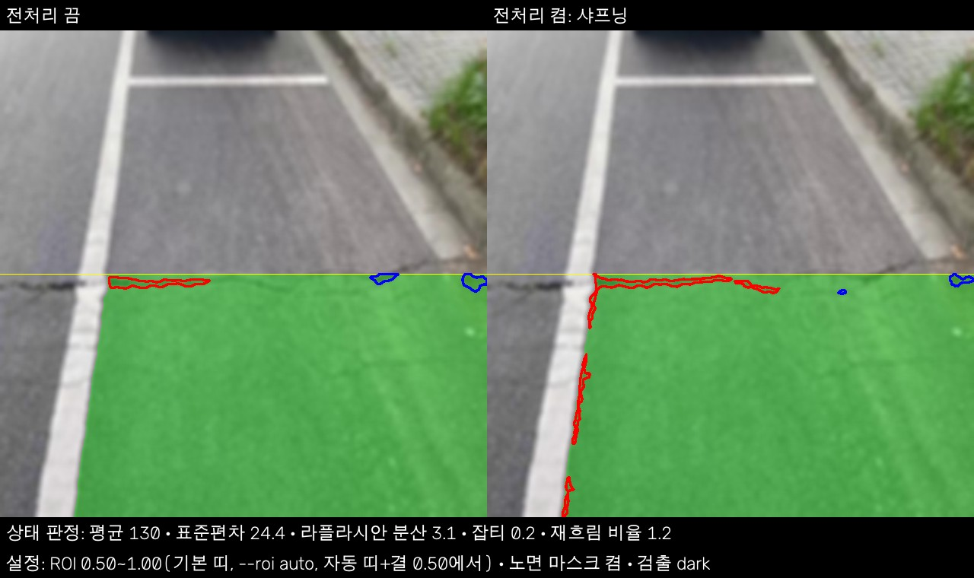
그림 5(a). China_MotorBike_002209, 차선 건너기 끔. 마스크(초록)가 흰 선 오른쪽에서 멈추고 띠가 0.5에 머문다.
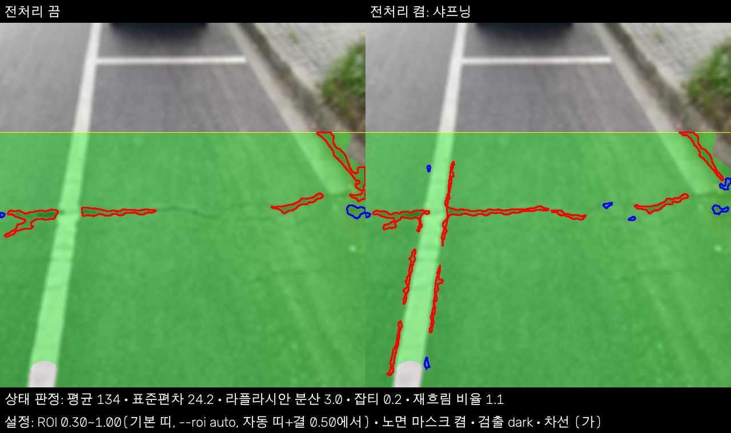
그림 5(b). 같은 사진, 차선 건너기 (가) 켬. 띠가 0.3으로 넓어져 균열이 다 들어오지만, 전처리 켬(오른쪽)에서는 흰 선 가장자리에 세로 후보가 생긴다. 두 그림 모두 남기기 규칙은 center다.
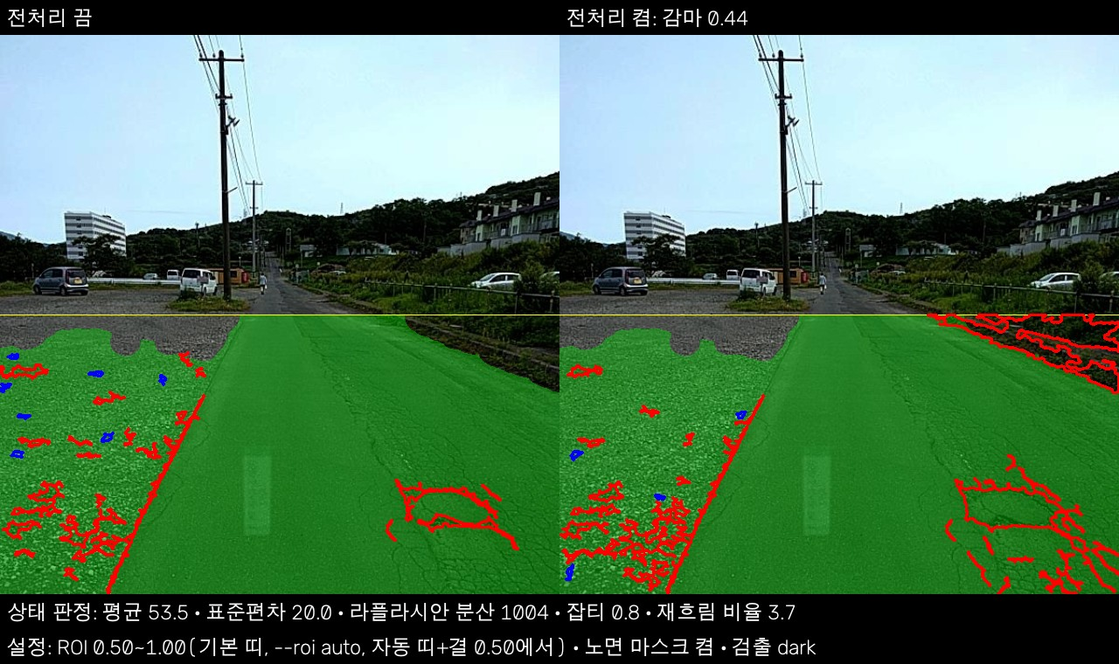
그림 6(a). Japan_000107, 남기기 규칙 center. 전처리 켬(오른쪽)의 오른쪽 위 풀숲에 노면 밖 후보가 남는다.
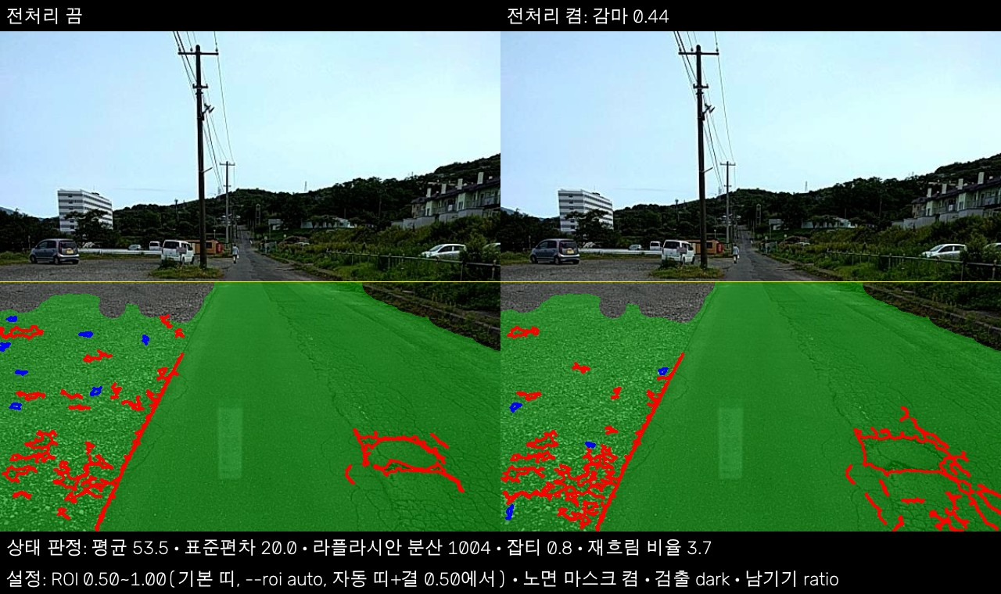
그림 6(b). 같은 사진, 남기기 규칙 ratio(최종). 노면 밖 후보가 사라진다.

7. 개선 방향
가장 먼저 할 일은 후보에 점수를 매겨 오검출을 줄이는 동작점을 고르는 것이다. 지금 방법은 민감도를 크게 올렸지만, 손상 없는 영상의 90% 넘게에서 후보가 남는다.
- 점수 문턱(E4): 후보마다 대비와 모양을 합친 점수를 매기고, 문턱을 바꿔 가며 민감도와 오검출의 관계를 본 뒤 동작점을 고른다. 계획했으나 구현하지 못한 단계이며, 오검출 2개 이하 목표에 다가갈 수단이다.
- 노면 결에 맞춘 문턱: 직접 촬영처럼 골재 결이 강한 노면에서 오검출이 많았다. 결의 세기에 따라 후보 문턱을 올리는 방법을 검토한다.
- 노면 마스크 보완: 흐린 하늘·나무·인도·자갈·검은 차체를 노면으로 칠하는 문제는 마스크 자체에 결·에지 밀도 조건을 넣어 줄인다. 차선을 건너 노면을 잇는 두 방법은 마스크 안 정답을 늘렸지만 후보도 함께 늘려 채택하지 못했다(6.5). 마스크를 넓히려면 1번처럼 후보를 거르는 장치가 먼저 필요하다.
- 밝은 줄 옆 후보: 샤프닝이 밝은 차선 옆에 어두운 테두리를 만들어 가는 균열 후보가 생기는 것으로 보인다(그림 5(b)). 밝은 표시를 메울 때 그 테두리까지 메우는 방법을 검토한다.
- 띠 높이 결정 보완: 가까이 찍은 사진은 원근 때문에 위쪽이 매끈해져 띠가 넓어지지 않았다. 결의 기준을 행 위치(촬영 거리)에 따라 보정한다.
- 상태 판정 보완: 실제 흔들림을 알아보지 못했고(같은 장소 5쌍 중 0쌍), 과노출 판정도 33%에 그쳤다. 반대로 정상 사진인 own_19_none_normal은 밝은 노면(평균 175)과 골재 결(잡티 9.0) 때문에 과노출·잡티로 판정되어 감마(어둡게)와 가우시안이 적용되었고, 후보가 27개에서 35개로 늘었다(6.4). 흔들린 방향의 에지 세기처럼 노면 결에 덜 좌우되는 흐림 지표를 찾고, 과노출 기준(170)을 인위 저하 결과로 다시 정하며, 잡티 지표가 골재 결을 잡티로 세지 않게 보완한다.
- 포트홀 데이터: RDD2022 포트홀 정답에는 바퀴 자국·요철이 섞여 있어, 포트홀 성능이 우연 수준으로 나왔다. 포트홀은 직접 표시한 영상을 늘려 평가하고, 자갈이 드러나 밝게 보이는 포트홀(6.4의 own_18_pothole_dark)은 어두운 영역 추출로는 잡히지 않으므로 별도 후보로 다룬다.
- 평가 절차: 이번에는 시연에서 한계를 두 번 발견해 시험셋을 세 번 평가하였다. 다음에는 시연과 대표 영상 확인을 시험셋 평가 전에 끝내고 방법을 확정한다.

8. 결론
문제의 핵심은 화질보다 노면을 찾고 후보를 뽑아 나누는 방법에 있었고, 이 방향으로 바꾼 것이 성능을 가장 크게 올렸다. 시험셋에서 민감도는 14.4%에서 53.6%로 3.7배가 되었고, 영상당 오검출은 41% 줄었으며, 우연을 뺀 균열 재현율은 두 배 넘게 올랐다.
그러나 손상 없는 노면의 오검출을 없애지 못해 특이도가 5.5%에 머물렀다. 그 결과 정답률은 ‘검출 없음’ 기준선과 같았고(36.2%), 오검출·특이도 목표와 39장 도전 목표(60%)는 이루지 못하였다. 오검출과 민감도를 맞바꾸는 점수 문턱을 만들지 못한 것이 가장 큰 아쉬움이다.
전처리는 흐림·야간처럼 실제로 화질이 낮은 영상에서 검출을 되살렸고, 인위 흐림·어두움에서는 잃은 민감도의 63~74%를 되찾았다. 반면 정상 화질에서는 오검출을 늘렸다. 따라서 전처리는 영상 상태에 맞춰 필요한 것만 고르고, 효과는 에지 수가 아니라 검출 결과로 판단해야 한다는 것이 이번 과제의 결론이다.

9. AI 도구 활용 및 성찰
세 사람의 AI 활용은 각자의 기록(docs/ai_log_A·B·C.md)에 날짜·도구·프롬프트·결과로 남겼다. 쓴 도구는 사람마다 달랐다. 배한원과 서민영은 주로 ChatGPT로, 김민기는 Claude Code와 Claude(채팅)로 작업하였다. 공통점은 도구가 낸 코드와 숫자를 바로 받아들이지 않고, 시험·데이터·과제 평가표와 대조한 뒤에 받아들였다는 것이다.

9.1 활용 내역
조원 | 도구 | 한 일
배한원 | ChatGPT, Claude Code(김민기가 사용) | 1차 구현 정리(ai_log_A, 10/05): 전처리 파일의 import 누락 보충과 사진 이름 해석 규칙, 감마 적용 방향(입력^감마)과 감마 범위 자르기, 상태 판정이 config 값을 읽게 고침, 잡티를 평평한 블록에서만 재도록 바꿔 깨끗한 사진이 뿌예지던 문제 해결, 확인 도구(show_preprocess·check_data) 실행 방식, roi.csv의 ROI·촬영 조건·사진 이름 정리. 기록된 항목은 10/05 병합 점검에서 김민기가 Claude Code로 함께 정리한 것이다.
서민영 | ChatGPT, Claude Code | ChatGPT(10/05·10/11): 튜닝 도구를 여러 사진 × 여러 파라미터 세트 비교로 확장, RDD2022 JSON 정답 변환(804장, 정답 1,246개)과 804장 정량 평가의 CSV 저장. 2차에는 어두운 영역 추출·형태 분류 구현(M3·M4), 평가 옵션과 노면 마스크 전달 확인(E2·E3), 1차 방법과 E3 비교 분석, 형태 문턱 비교(M7). Claude Code(10/05, 김민기가 사용): 균열 판정을 ‘길쭉함 또는 채움’으로, 밝은 선을 거르는 어둡기 조건, 평가를 run_experiment와 같은 조건으로 맞춤, 시험·도구 실행 방식.
김민기 | Claude Code, Claude(채팅) | Claude Code(10/03~10/12): 저장소 구성과 함수 약속 검사, 측정·시각화·실행 코드(features·visualize·run_experiment·run_matching·demo), 평가 체계와 일괄 실행 도구, 노면 마스크 통합·띠 높이 자동 결정·남기기 규칙, 실험 실행과 표. Claude(채팅): Claude Code의 계획·보고를 계획서·평가표와 대조.
서민영은 ChatGPT로 구현한 코드를 파트 시험(tests/test_b.py)과 약속 검사로 확인한 뒤 올렸다. 김민기는 두 도구를 나눠 썼다. 채팅 Claude와 함께 프롬프트를 짜서 Claude Code에 맡기고, Claude Code의 보고를 다시 채팅 Claude와 함께 검토하였다. 반대로 채팅 Claude가 쓴 문서는 Claude Code가 저장소 데이터로 검토하였다.

9.2 프롬프트를 쓴 방식
맡은 일이 달라 프롬프트의 모양도 사람마다 달랐다.
- 배한원의 파일 수정(ai_log_A, 10/05): 증상을 주고 원인부터 찾게 한 뒤 고쳤다. 예를 들어 ‘전처리 뒤가 더 뿌예지는 원인을 찾아 고쳐 줘’에서, 잡티 지표가 노면 결·경계를 잡음으로 센다는 원인을 먼저 확인하고 측정 방식을 바꾸었다.
- 서민영: 작업 단위를 구체적으로 주었다. 한 사진에 고정된 튜닝 도구를 ‘제공 4장과 직접 촬영 2장에서 여러 파라미터 세트를 반복 비교’하도록 넓혀 달라고 하고, 오류는 실제 증상(파일 이름이 Norway_008146.jpg.jpg로 생김)을 그대로 주어 고쳤다. 2차 구현은 계획서의 단계 명세(M3 어두운 영역 추출, M4 형태 분류)를 주고, 결과는 성능 표(1차 방법과 E3 비교)로 확인하였다.
- 김민기: 아래 원칙을 프롬프트에 적었다.
  - 하지 말아야 할 일을 분명히 적었다: ‘시험의 기대값을 고쳐서 통과시키지 마라’, ‘results/에 쓰는 실행은 내가 하라고 할 때만’, ‘시험셋은 절대 돌리지 마’.
  - 확인 방법까지 지정하였다: ‘정답률만 맞으면 그 안에서 민감도·특이도가 엇갈려도 모르니까, 표 전체와 맞춰 줘’.
  - 스위치 원칙을 걸었다: ‘옵션을 하나도 안 주면 지금과 똑같이 돌아야 해. 마지막에 단계를 하나씩 끄고 켜면서 비교할 거라서.’
  - 추측을 확인하게 하였다: ‘원인부터 숫자로 확인해 줘. 내 추측이 틀렸으면 진짜 원인을 알려 줘.’
  - 시험셋으로 고치지 않게 하였다: ‘시험셋 결과를 보고 설정을 다시 바꾸지 않아. 어떻게 나와도 그대로 보고만 해 줘.’
  - 큰 작업은 계획부터 받고, 결과는 정해진 형식(바꾼 것, 시험 결과, 확인 결과, 내가 정해야 할 것)으로 짧게 보고하게 하였다.

9.3 디버깅 과정
조원 | 문제 | 알아챈 방법 | 고친 방법
배한원 | 감마 적용 방향이 반대라 어두운 노면이 더 어두워짐(평균 35 → 0) | 합성 노면 시험 | 입력^감마로 적용하고 감마를 0.4~2.5로 자름
배한원 | 깨끗한 사진에도 가우시안이 걸려 전처리 뒤 더 뿌예짐 | 13장의 전·후 라플라시안 분산 비교(가우시안만 98% 떨어뜨림) | 잡티를 평평한 블록에서만 재게 바꿈(지표 4가지·조합 8가지 비교)
배한원 | CLAHE 시험이 결과가 같아 실패 | 작은 영상은 타일이 작아 한도가 잘린다는 것을 계산으로 확인 | 시험 영상을 240×320으로 키움
서민영 | 실험 중 바꾼 파라미터가 다음 실험에 남을 위험 | 코드 검토 | 실행 전 값을 백업하고 끝나면(finally) 되돌림
서민영 | *.jpg.json에서 사진 이름이 Norway_008146.jpg.jpg로 생김 | 변환 결과 확인 | removesuffix(".json")으로 고침
서민영 | JSON의 사진 크기와 실제 크기가 다르면 정답 좌표가 틀어짐 | 804장 변환 뒤 정답 1,246개 확인 | 크기가 다르면 오류를 내게 함
서민영 | 첫 E2·E3 평가가 1차 방식(legacy)으로 돌아감 | 설정 기록 확인 | 최신 코드를 반영하고 dark·노면 마스크 옵션이 적용된 것을 확인한 뒤 다시 평가
김민기 | 잡음 σ가 0이 되어 띠 전체가 후보로 잡힘(Claude Code의 첫 설계) | 채팅 Claude가 제공 영상으로 재현 | 부호를 그대로 둔 잔차로 MAD를 재고 하한을 둠
김민기 | 채팅 Claude 문서의 숫자 오류(정밀도 분모, 35장 표본을 전체처럼 씀, 영상 수, 빠뜨린 포트홀) | Claude Code가 저장소 데이터와 대조 | 계획서를 고침
김민기 | 두 도구 모두 특징점·RANSAC을 빼자고 제안 | 과제 평가표 원문과 대조(‘특징점 추출 및 매칭’이 평가 항목) | 전처리 전·후 비교 지표로 남김
김민기 | 인위 잡음이 모든 사진에 같은 무늬로 들어감(시드 고정) | Claude Code 보고 검토 | 사진 내용으로 시드를 정함. 두 사진의 잡음이 같은 픽셀이 100%에서 2.8%(독립 잡음이 우연히 같아지는 수준)로 바뀜
김민기 | 노면 마스크가 흐린 하늘을 노면으로 칠해 차량 시점의 띠가 넓어짐 | 국가별 표 | 결 조건 추가. 실제 분포를 재 보니 나무·건물은 오히려 거칠어 위아래 범위로 설계를 바꿈
김민기 | 시연에서 노면 마스크 밖에 후보가 남음 | 후보마다 상자 중심 위치와 영역 중 노면 안 비율을 재게 함(8%) | 남기기 규칙을 ‘영역 중 노면 안이 50% 미만이면 지움’으로 바꿈
김민기 | 최종 실행의 처리 시간이 모두 약 3배로 나옴 | Claude Code가 같은 실행에서 코드가 같은 1차 설정도 3배 느려진 것을 확인 | 컴퓨터 상태 문제로 보고 다시 잼
김민기 | 그림 2의 맞힘 일부가 차선 가장자리 후보 | 정답 상자를 그림에 그려 확인 | 캡션에 사실대로 적고, 우연 대조군을 함께 보는 이유로 연결
새 시험이 실제로 실수를 잡는지도 확인하였다. 배한원·서민영의 파일 수정에서는 새 시험이 수정 전 코드에서 실패하는지 먼저 보았고, 김민기의 Claude Code 작업에서는 코드를 일부러 망가뜨려(일괄 실행 도구에서 26가지) 시험이 모두 실패로 잡아낸 뒤에야 기능을 받아들였다.

9.4 장점과 한계
장점
- 속도: 서민영은 ChatGPT로 어두운 영역 추출·형태 분류를 구현하고 문턱 조합을 비교하였고, 김민기는 Claude Code로 평가 체계·일괄 실행 도구·시연 프로그램을 이틀 안에 만들어 실험 전체를 한 시간 안에 돌릴 수 있게 하였다.
- 꼼꼼한 확인: 바꾼 파라미터를 되돌리는 처리와 사진 크기 검증(서민영), 수정 전 코드에서 새 시험이 실패하는지 확인(배한원), 사진 단위 대조·일부러 망가뜨리는 시험·재현 확인(김민기)처럼 사람이 하기 번거로운 확인을 빠짐없이 하였다.
- 기록: 프롬프트와 결과, 결정 이유가 각자의 ai_log와 part 기록, 결과 폴더에 남아 재현과 보고서 작성이 쉬웠다.
한계와 성찰
- AI 도구도 틀렸다. 김민기 쪽에서는 설계 오류(σ = 0)와 평가표와 어긋나는 단순화 제안이 있었고, 서민영 쪽에서는 첫 평가가 이전 방식으로 돌아가 있었는데, 결과 숫자만으로는 드러나지 않아 서민영이 설정 기록을 확인해 찾아내고 다시 평가하였다. 원본 요구사항과 설정을 대조하는 일은 사람이 해야 했다.
- 화면에 뜨는 창이나 그림의 품질은 도구가 직접 볼 수 없어(시연의 파일 선택 창 등) 사람이 확인하였다.
- 프롬프트 조건이 너무 엄격하면 작업이 멈췄다(김민기). 선택 과제(E4) 하나 때문에 비교 실행이 멈춘 일이 있어, 예외를 함께 적어야 했다.
- 빨리 만들 수 있다 보니 일정 막바지에 방법을 바꾸었고, 시험셋을 세 번 평가하게 되었다. 도구가 빠를수록 언제 방법을 확정할지는 사람이 먼저 정해야 한다는 것을 배웠다.

10. 역할 분담
세 명이 데이터·전처리(배한원), 후보 검출·평가(서민영), 측정·실행·통합(김민기)으로 파트를 나누고, 각자 맡은 파일과 config 구역을 책임졌다.
조원 | 파트 | 맡은 일
배한원 | 데이터·전처리 | 노면 마스크(road_mask), 상태 판정(재흐림 비율 추가)과 전처리 규칙, 노면 마스크 확인 그림과 형태 산점도 도구, 39장 촬영 조건(roi.csv), 제공 영상 정답 12장
서민영 | 후보 검출·평가 | 어두운 영역 후보 추출, 형태 분류와 기준값, 정답 표시 기준, 직접 촬영 10장(손상 2장 상자 표시, 무손상 8장 손상 없음 확인), RDD2022 정답 변환과 804장 평가 도구(1차), 김민기가 고친 평가 도구 리뷰
김민기 | 측정·실행·통합 | 저장소 구성과 협업 규칙·함수 약속·자동 검사, 평가 체계(영상 단위 판정, 개발/시험 분리, 우연 대조군), 39장 실행 옵션과 표, 인위 저하 실험, 노면 마스크 통합과 띠 높이 자동 결정, 노면 밖 후보 제거 규칙(ratio)과 차선 건너기 비교, 일괄 실행 도구, 시연 프로그램, 실험 E0~E6과 최종 실행·처리 시간 측정, 직접 촬영 11장(손상 6, 무손상 5)과 own_15, 무손상 13장의 빈 정답 파일 생성

11. 참고 문헌
- D. Arya, H. Maeda, S. K. Ghosh, D. Toshniwal, Y. Sekimoto, ‘RDD2022: A multi-national image dataset for automatic Road Damage Detection,’ arXiv:2209.08538, 2022.
- J. Canny, ‘A Computational Approach to Edge Detection,’ IEEE TPAMI, 8(6), 679–698, 1986.
- C. Harris, M. Stephens, ‘A Combined Corner and Edge Detector,’ Proc. Alvey Vision Conference, 1988.
- D. G. Lowe, ‘Distinctive Image Features from Scale-Invariant Keypoints,’ IJCV, 60(2), 91–110, 2004.
- M. A. Fischler, R. C. Bolles, ‘Random Sample Consensus,’ Communications of the ACM, 24(6), 381–395, 1981.
- J. Immerkær, ‘Fast Noise Variance Estimation,’ Computer Vision and Image Understanding, 64(2), 300–302, 1996.
- K. Zuiderveld, ‘Contrast Limited Adaptive Histogram Equalization,’ Graphics Gems IV, 474–485, 1994.
- F. Crété-Roffet, T. Dolmiere, P. Ladret, M. Nicolas, ‘The Blur Effect: Perception and Estimation with a New No-Reference Perceptual Blur Metric,’ Proc. SPIE 6492, 2007.
- A. F. Frangi, W. J. Niessen, K. L. Vincken, M. A. Viergever, ‘Multiscale Vessel Enhancement Filtering,’ MICCAI 1998, LNCS 1496, 130–137.
- J. L. Pech-Pacheco, G. Cristóbal, J. Chamorro-Martínez, J. Fernández-Valdivia, ‘Diatom Autofocusing in Brightfield Microscopy: A Comparative Study,’ Proc. ICPR, 2000.
- OpenCV 공식 문서: 형태학적 연산, Canny, connectedComponentsWithStats, findContours·arcLength, distanceTransform, 색 공간 변환.
- 강의 자료: 2-1 영상처리, 2-2 영상처리 실습, 3-1 에지 검출, 3-2 지역 특징(Harris corner), 4-1 지역 특징(feature matching), 4-2 영상 정렬, 5-1 RANSAC.

부록

실행 방법
python tests/check_contract.py # 함수 약속 검사
python tests/test_c.py # 파트별 시험 (test_a, test_b도 같은 방식)
python tools/run_all.py compare --dry-run # 돌릴 실험과 예상 시간만 보기
python tools/run_all.py compare # 개발셋 단계별 비교 (E0~E6)
python tools/run_all.py final # 최종 설정으로 39장·매칭·E5·E6
python tools/run_all.py test # 시험셋 (한 번만)
python tools/run_all.py repro # 시험셋 재현 확인
python tools/run_all.py tables # 보고서 표만 다시 만들기
python demo.py # 시연: 파일 선택 창
결과 표는 results/report/summary.md와 table1~13에, 시연 화면은 results/demo/에 있다.

